Arduino Sensor Shield V5.0
La carte d'extension du capteur Arduino Shield V5.0 Sensor qui prend en charge différents types d'interfaces, telles que IIC / interface COM, interface de communication de module Bluetooth, SD interface de communication de module de carte, APC220 modules d'interface de communication RF sans fil, RB URF V2.0 interface de capteurs à ultrasons et peut être entièrement compatible avec Arduino UNO, LEONARDO Mega, etc...
En outre, la carte d'extension du capteur peut simplifier le circuit et facilite la connection des capteurs.
- Datasheet (pdf)
Un capteur nécessite seulement un général 3 pins :
- G : ground ou masse
- V : alimentation en 3,3 ou 5 Volt
- S : sensor ou capteur (généralement PWM)
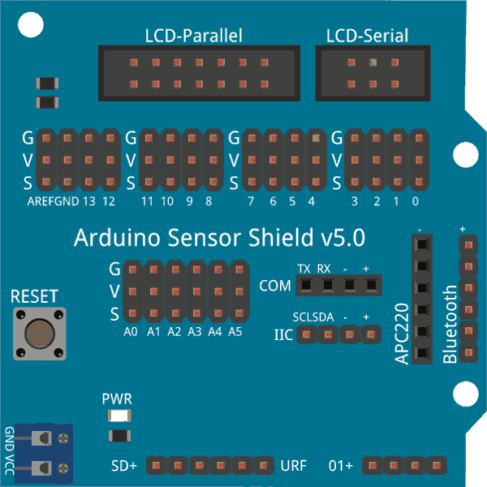 | - SEL : Jumper à enlever si l'alimentation  est externe sur le bornes bleues